Minicasas, algo más que una solución de fin de semana
Economía colaborativa, consumo consciente... Son muchas las maneras en que la sociedad actual reacciona ante el consumismo y el estrés. Una de las más curiosas es la moda de las 'tiny houses' o microcasas.
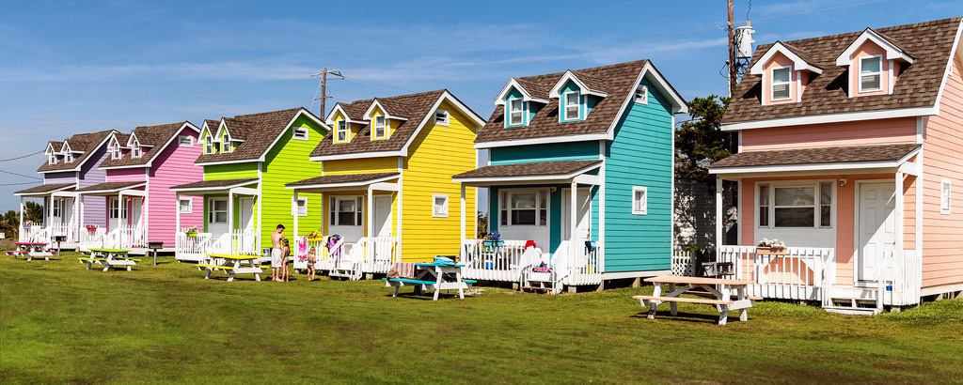
El origen de las microcasas lo encontramos en Japón. Desde los años 90, cuando el aumento del precio de la vivienda obligó a los jóvenes a volver a la periferia, la popularidad de las 'kyosho jutaku' no ha hecho más que crecer. Para Kengo Kuma, arquitecto japonés abanderado de estas casas de reducidas dimensiones, autor del libro “The Very Small Home: Ideas japonesas para vivir bien en un espacio limitado”, “la minicasa es, de alguna manera, un laboratorio experimental que nos permite buscar una relación complementaria con el entorno”.

Pero, ¿qué es una minicasa? Según Amy Henion, colaboradora del blog The Tiny Life, son “el pasaporte a la libertad y a la seguridad que los jóvenes profesionales necesitan para crecer”. La solución para unos años de incertidumbre laboral, e incluso geográfica. Y ese es uno de los factores de su éxito: la posibilidad de movernos con nuestra casa a cuestas como un caracol. ¿Quién no ha soñado con decir adiós para siempre a las mudanzas?

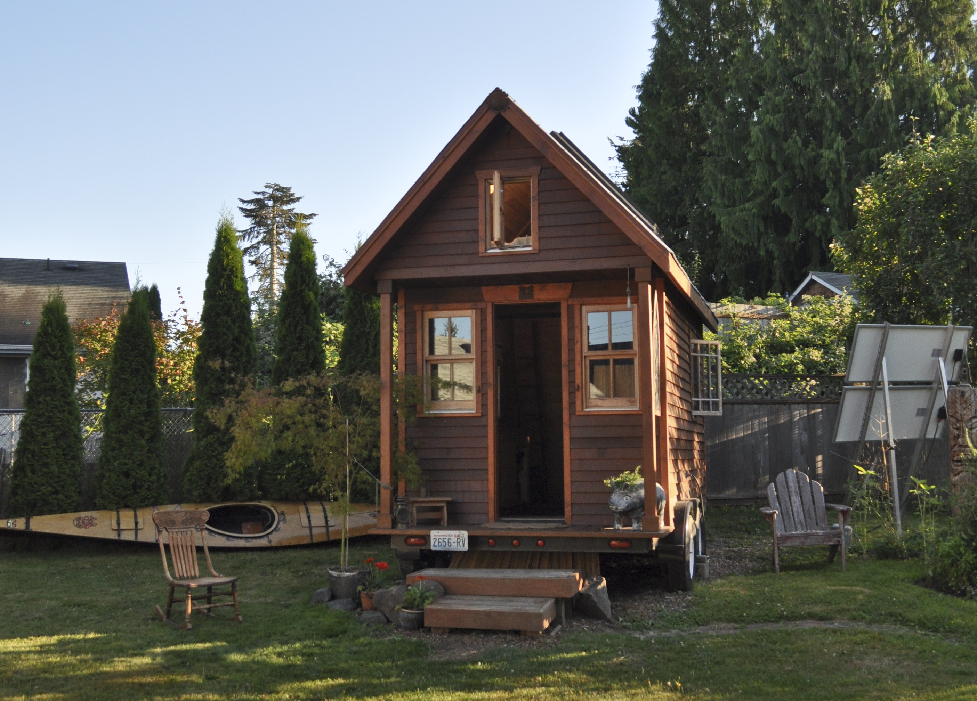
Económicas, ecológicas... e ingeniosas
Se considera que una minicasa es aquella que tiene una superficie menor a 40m². Sus ventajas son claras: a menor espacio, menor coste de construcción y de mantenimiento. Nos libramos de una hipoteca (al menos de una demasiado grande), ahorramos en electricidad y en calefacción y, según los apasionados de estas casas, como Andrew Morrison, ganamos tiempo de ocio y calidad de vida. “Nos dicen que más grande es mejor, pero yo creo que una casa más grande significa tener menos tiempo, gastar más dinero y tener más estrés”, dice este californiano que construyó su casa junto a su mujer en solo 4 meses y por 22.000 dólares.

Morrison es autor de una guía para aquellos que quieran seguir su ejemplo y construir su propia minicasa, además de impartir talleres, charlas y cursos online sobre este fenómeno. Tiene incluso una web, Tiny House Build, donde podemos encontrar planos, vídeos y otros consejos.

Una hora es todo el tiempo que necesitan Andrew y su mujer para limpiar la casa entera. Pero además de ser muy fácil mantenerlas limpias, por sus reducidas dimensiones nos impulsan a disfrutar más de la vida al aire libre y ayudan a generar relaciones más cercanas entre los miembros de la familia. Morrison invita a huir del sueño americano de tener una gran casa, porque se puede convertir en una pesadilla, y aboga por volver a vivir a “escala humana”.
El orden es básico en una microcasa, y también el ingenio. Son habituales las soluciones que aprovechan el espacio en altura y los muebles multifuncionales, en muchos casos diseñados a medida. “Las minicasas están pensadas para que cada metro cuadrado sea lo más eficiente posible”, apunta Amy Henion, para quien otra ventaja es que están personalizadas para adaptarse a las necesidades de cada propietario. ¿Que te gusta esquiar? Habrá un lugar para tus esquís. Si trabajas en casa, tendrás un rincón-oficina.

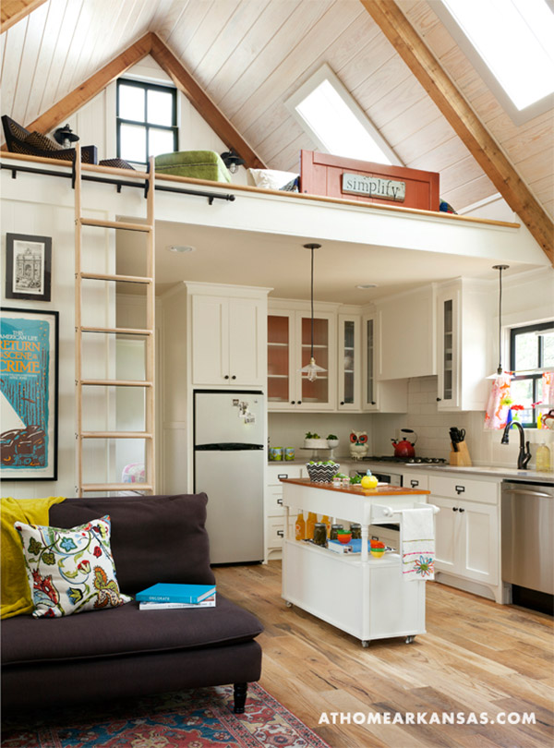
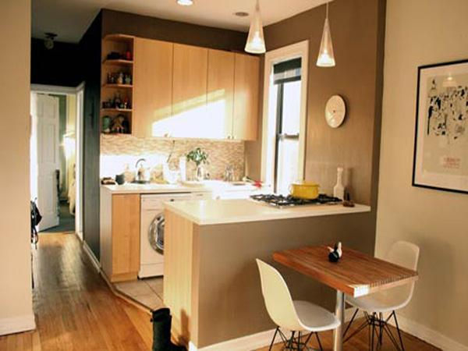
Un paso más, en línea con el mundo maker, lo ha dado Apis Cor, que puede construir una vivienda unifamiliar de 38 m² por 10.000 dólares con una impresora 3D ¡y en menos de 24 horas! Eso sí, se trata de una impresora de construcción que trabaja con cemento. Este desarrollo está muy ligado a la búsqueda de soluciones rápidas para el realojamiento de población tras catástrofes naturales como el Katrina o terremotos, situaciones ante las que las minicasas se presentan como la solución perfecta.
INSERTAR VÍDEO APIS COR [https://www.youtube.com/watch?v=xktwDfasPGQ ]

El éxito de las minicasas
En Estados Unidos han ido escalando posiciones y podemos encontrar en la parrilla televisiva varios docu-realities como 'Tiny House Nation’ o ‘Tiny House Hunters’, donde la gente decide cambiar sus casas, que en EE.UU. tienen una superficie media de 250 m², por pequeñas viviendas con menos de 50m².

Si quieres dar el paso, blogs como Tiny House Blog o The Tiny Life te aconsejan sobre cómo construir tu minicasa o dónde comprarla. Corbí Sánchez, de Microcasas.es, ofrece todas las posibilidades que se te ocurran.
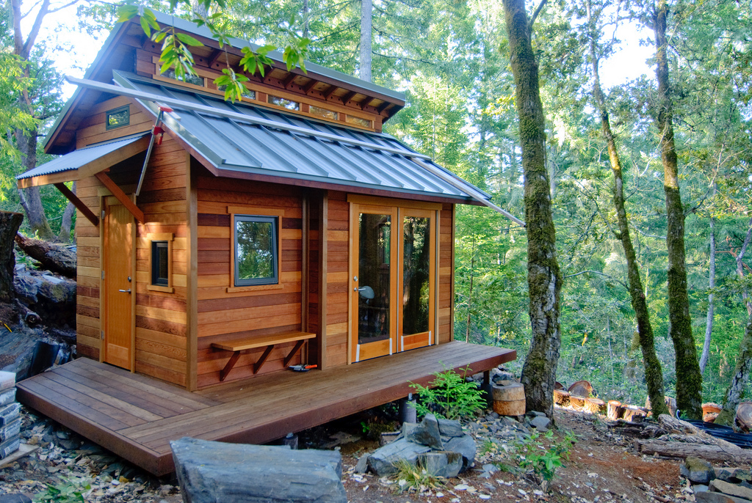
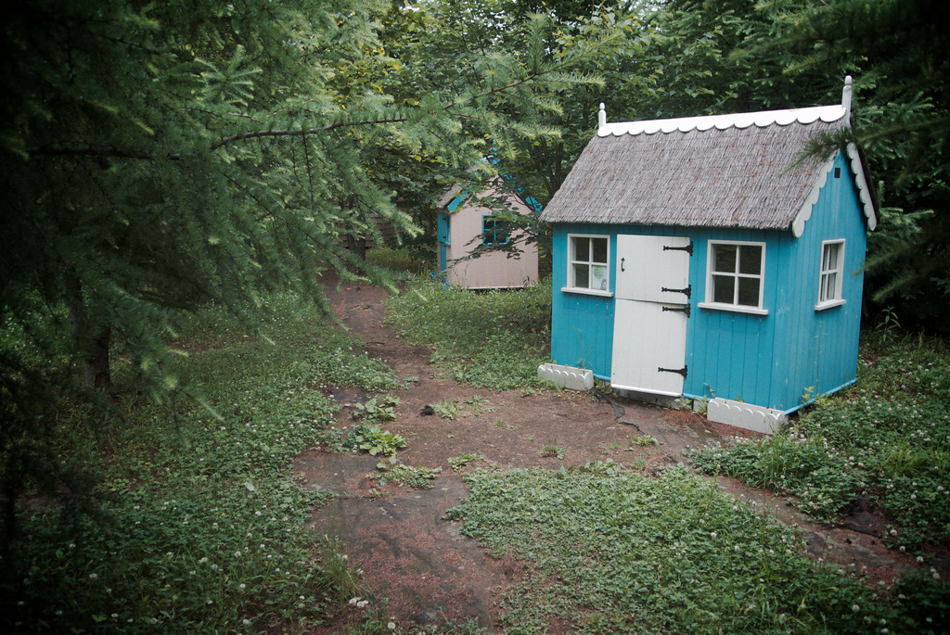
También las celebrities se apuntan a la tendencia. Tras el 'detox digital' llega el 'detox consumista'. ¿Cómo? En una casa donde el espacio es escaso no hay sitio para objetos inútiles fruto de compras compulsivas. Y no caben las excusas. Si hasta un jugador de la NBA de 2,08 metros de altura se apunta a vivir en una 'tiny house' de menos de 20 metros cuadrados con su mujer y sus dos hijas, tú también puedes.

Sin embargo, el fenómeno de las minicasas también cuenta con detractores, que relatan cómo el sueño de tener tu propia minicasa puede convertirse en una pesadilla. En su escasa superficie entran los problemas legales derivados de que en muchos lugares no se consideran viviendas o los costes extras por condiciones climáticas extremas.

Se habla de moda de minicasas pero esta no se refleja en las cifras. Seamos serios, ¿a cuántas familias conoces viviendo en una de estas idílicas casitas?

